HƯỚNG DẪN SINH VIÊN ĐĂNG KÝ HỌC QUA PORTAL PHIÊN BẢN 2
- Đường dẫn vào Portal đăng ký học qua địa chỉ của Đại học Lê Quý Đôn
Nhập địa chỉ học viện: http://www.mta.edu.vn (sử dụng tốt nhất trên trình duyệt FireFox, ngoài ra có thể dùng Google Chrome và IE - Internet Explorer phiên bản 6 trở lên).
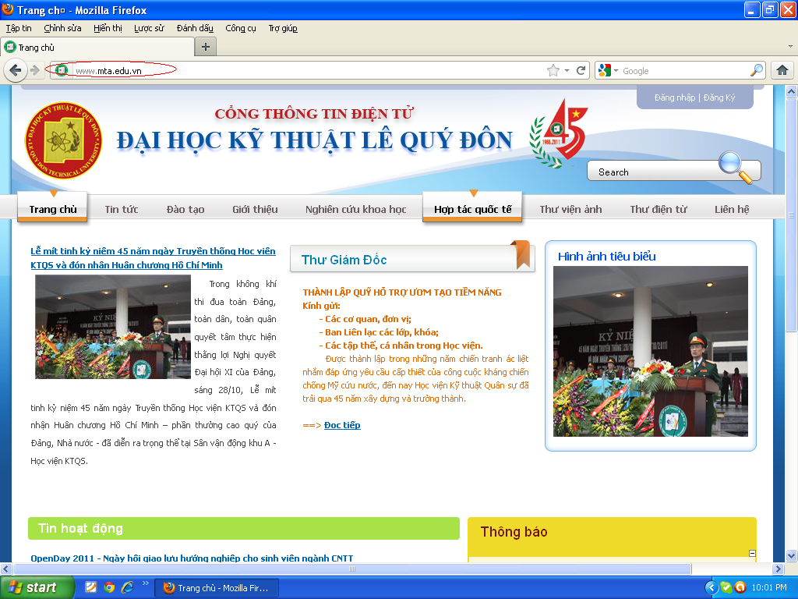
Tìm đến “Đăng ký học tín chỉ” để chọn.
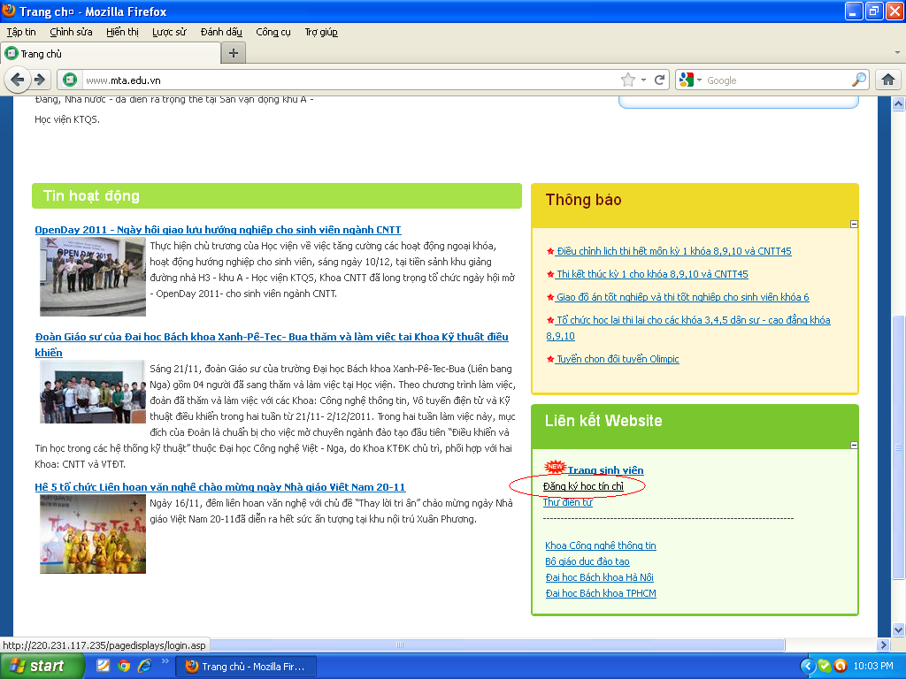
- Làm việc với Portal đăng ký học

I. Đăng nhập Portal
1. Màn hình đăng nhập xuất hiện
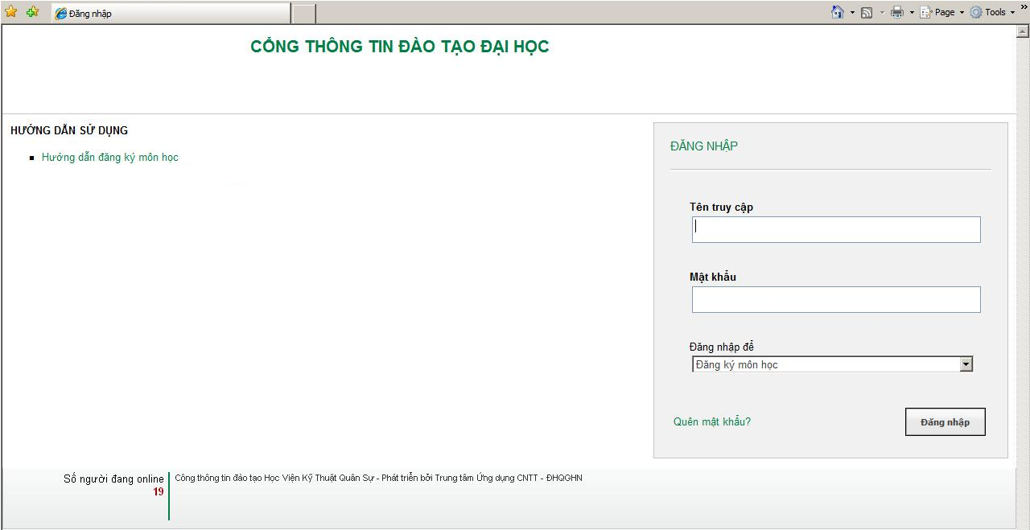

2. Sinh viên đăng nhập vào hệ thống để đăng ký môn học bằng cách nhập tên người dùng và mật khẩu vào khung “Đăng nhập”, sau đó nhấn nút “Enter” (hoặc click vào nút “Đăng nhập”)

Lưu ý: Đối với những sinh viên khóa mới vào (hoặc chưa đổi mật khẩu)
- Tên truy cập là: Mã số sinh viên
- Mật khẩu đăng nhập là: Mã số sinh viên

Ví dụ:
- Khi sinh viên có MSSV là 09020413, thì đăng nhập với tài khoản như sau:
Tên truy cập: 09020413
Mật khẩu đăng nhập: 09020413

II. Nếu sinh viên nhập chính xác tên người dùng và mật khẩu thì màn hình hệ thống sẽ xuất hiện như sau:
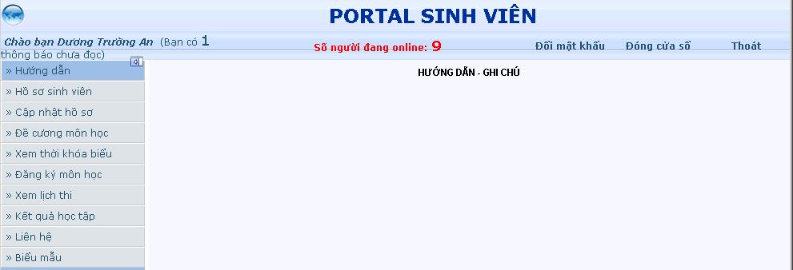
Đổi mật khẩu

III. Nếu đăng nhập lần đầu tiên thì sinh viên phải đổi mật khẩu bằng cách click vào mục “Đổi mật khẩu”:
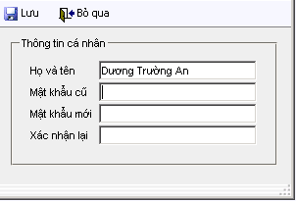
1. Nhập mật khẩu cũ vào ô “Mật khẩu cũ” (mã sinh viên)
2. Nhập mật khẩu mới vào ô “Mật khẩu mới” (tối thiểu 6 ký tự).
3. Nhập lại mật khẩu mới một lần nữa vào ô “Xác nhận lại”.
4. Nhấn chuột vào “Lưu” nếu muốn đổi mật khẩu, ngược lại nhấn chuột vào nút “Bỏ qua”
5. Nếu mật khẩu hợp lệ hệ thống sẽ thông báo “Đã đổi mật khẩu xong”
Lưu ý: Sinh viên sau khi đã đổi mật khẩu phải tự bảo mật và chịu trách nhiệm về mật khẩu của mình.

IV. Kiểm tra thông tin cá nhân:
- Nhấn chuột vào mục “Hồ sơ SV”
- Màn hình thông tin sinh viên xuất hiện
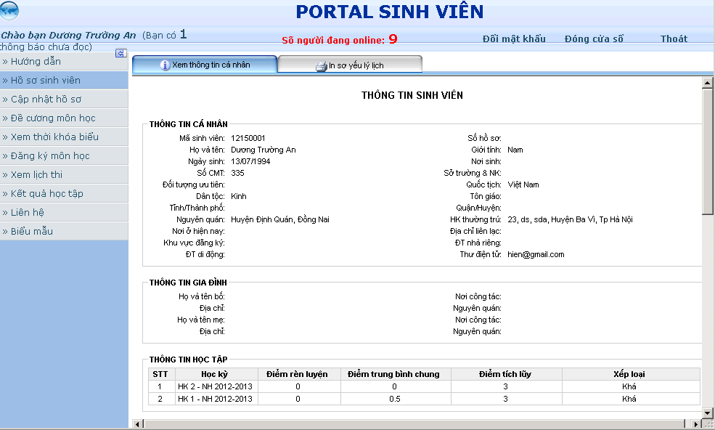
Hồ sơ sinh viên

3. Kiểm tra thông tin cá nhân
4. Nếu có sai sót sinh viên phải gửi ngay đơn yêu cầu bổ sung, sửa chữa về Phòng Đào tạo (thông qua Ban QLĐT, tầng 1 nhà H9).

V. Đăng ký môn học:
1. Bước 1: Nhấn chuột vào mục “Đăng ký học”, nếu đang trong quá trình đăng ký học, giao diện hiển thị như sau: 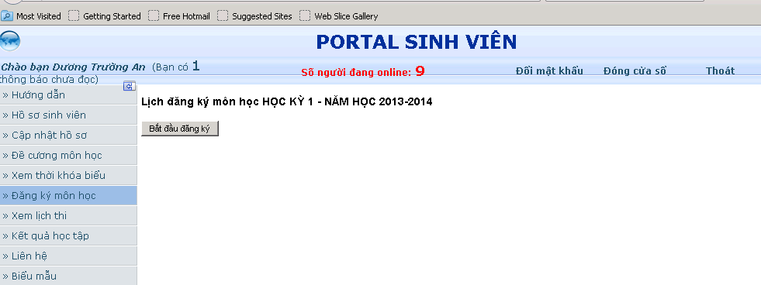
Đăng ký môn học
Chọn môn học theo ngành
Bạn click vào “Bắt đầu đăng ký”, màn hình đăng ký môn học hiển thị như hình dưới đây

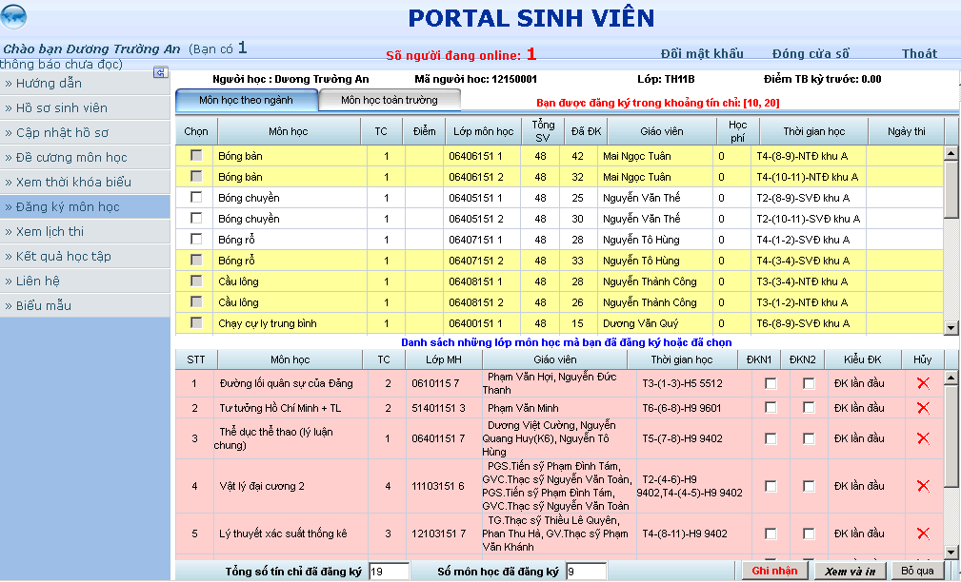
Các môn lựa chọn
Danh sách các môn đã đăng ký

Đăng ký môn học
Chọn môn học toàn trường

a) Giải thích về các danh sách môn học trong thời khóa biểu:
- Danh sách môn học đã đăng ký: là danh sách những môn học sinh viên đã đăng ký thành công và sẽ học tập của học kỳ hiện tại (danh sách này sẽ trống nếu sinh viên chưa ĐKMH), trong danh sách này sinh viên có thể huỷ môn học đã đăng ký hoặc in kết quả đã đăng ký. Danh sách này nằm ở phía dưới của trang đăng ký môn học.
- Danh sách môn học theo ngành: Là danh sách những môn học được mở cho ngành học của sinh viên. Sinh viên nên đăng ký môn học trong danh sách này.
- Danh sách môn học của toàn trường: là danh sách những môn học được mở của tất cả các ngành đào tạo ở Trường.

b) Chọn danh sách môn học để đăng ký:
Sinh viên nhấn chuột vào 1 trong 2 tab lựa chọn danh sách môn học (Môn học theo ngành, Môn học của toàn trường) để lựa chọn môn học dự kiến đăng ký học.
2. Bước 2: Sau khi lựa chọn danh sách môn học, sinh viên căn cứ vào kết quả học tập của học kỳ trước đó, tiến trình đào tạo, số tín chỉ tối thiểu và tối đa được đăng ký, tài chính và thời gian của cá nhân, sự tư vấn của Trợ lý đào tạo để đăng ký môn học cho phù hợp.
Sinh viên căn cứ vào bảng màu dưới đây để phân biệt các lớp môn học:
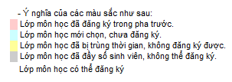
- Nếu bạn muốn chọn lớp môn học nào trong danh sách thì nhấn vào ô “chọn” của những lớp môn học có màu trắng.
- Lớp môn học bạn chọn sẽ được đưa vào “Danh sách những lớp môn học mà bạn đã đăng ký hoặc đã chọn” ở phía dưới (các lớp môn học mới chọn sẽ có màu xanh).
Đăng ký môn học
Kích vào ô “chọn ở những lớp môn học màu trắng để chọn môn học muốn đăng ký”
Kích vào nút ghi nhận để lưu các lớp môn học mới đăng ký
3. Bước 3: Xác nhận việc đăng ký của bạn bằng cách nhấn chuột vào nút “Ghi nhận” màu đỏ. Bạn phải ghi nhận để lưu lại những môn bạn đã lựa chọn. Nếu bạn không nhấn nút “Ghi nhận” thì sự đăng ký học của bạn vẫn chưa hoàn thành.
4. Bước 4: Huỷ môn đã đăng ký (nếu cần thiết) và In phiếu đăng ký môn học.
1. Huỷ một số một học đã đăng ký, hãy nhấn vào dấu . Xuất hiện màn hình thông báo bạn có chắc chắn muốn huỷ môn học đã đăng ký không? Nếu đồng ý nhấn chuột vào nút “OK”, ngược lại nhấn vào nút “Cancel”.
2. Nhấn chuột vào nút “Xem và in” khi việc đăng ký đã hoàn thành và chọn máy in để in và ấn nút Print.

Xem và in đăng ký học

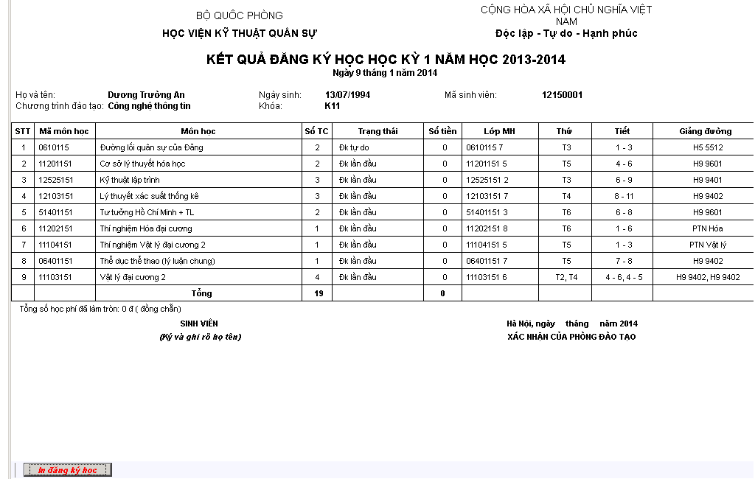
In đăng ký học

VI: Kết thúc chương trình: Nhấn chuột vào nút “Thoát”

Việc thoát khỏi chương trình cần được thực hiện đúng quy trình. Tuyệt đối không tắt màn hình hay tắt máy như tắt một thiết bị tiêu thụ điện thông thường.
Phải nhấn vào nút “Thoát” cho đến khi hệ thống thông báo là bạn đã thoát ra thành công

VII: Xem kết quả học tập
- Nhấn chuột vào mục “Kết quả học tập””
- Màn hình kết quả học tập của sinh viên xuất hiện
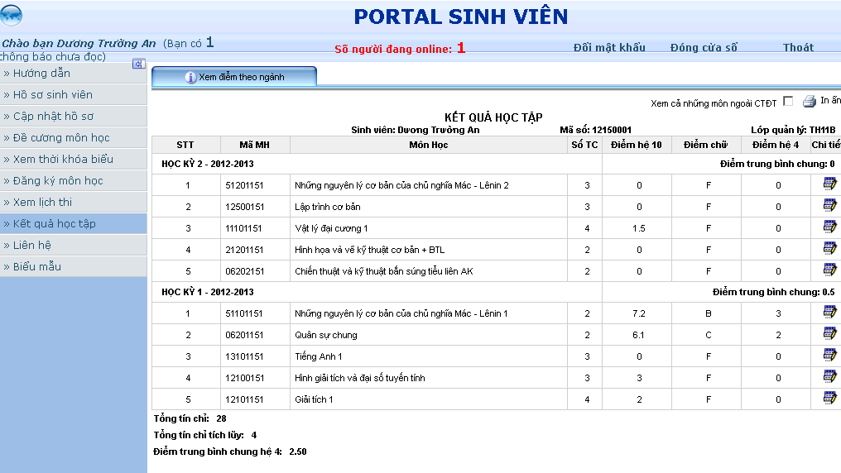
Kết quả học tập

Chúc các bạn sinh viên sử dụng thành thạo chương trình này!

